Feedbakcs 16 /11 / 2024
- Supprimer le lien derriere ce logo
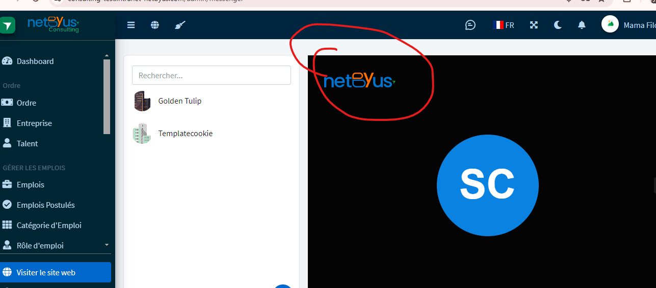
- Faute d’orthographe

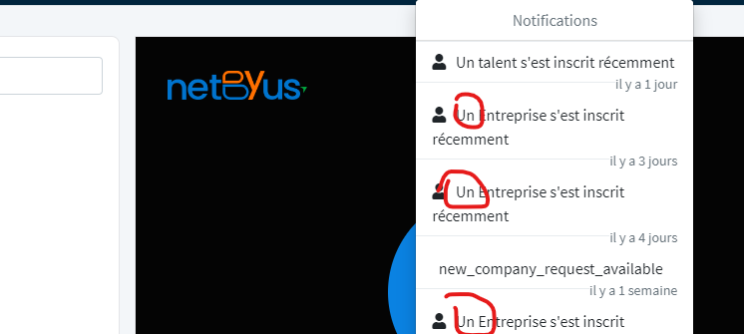
- Erreur 500 quand on clique sur la liste des demandes
- Traduction détails document d’une société
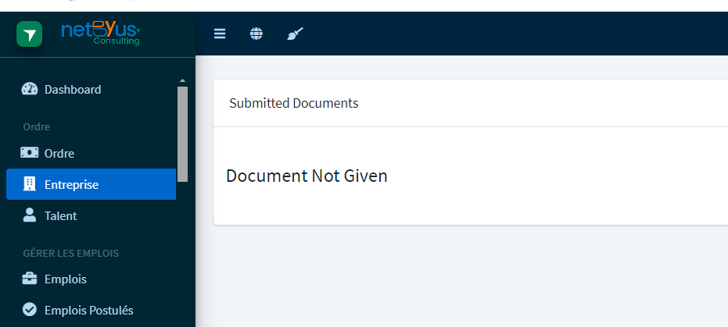
- Placez le lien comme suit :
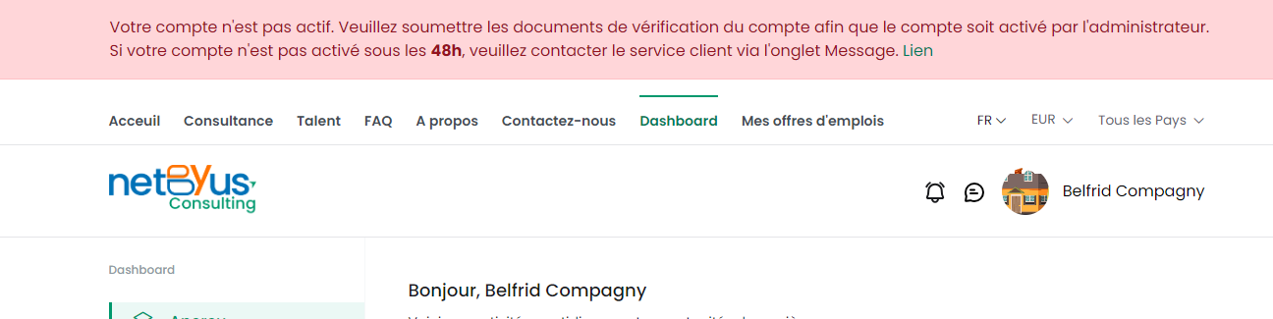
« Votre compte n’est pas actif, veuillez soumettre les documents de verification dans le menu ‘’Verifiez le compte’’ …..
- Aucune notifications recu aux backoffice apres soumissions de documents par une société
- Espace admin, Erreur 404 sur l’appercu d’un document soumis par une société
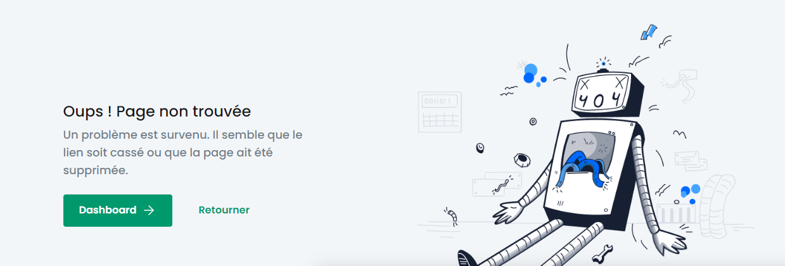
- Envoyé un mail apres a la société apres que son compte ai été vérifié et valider avec succès
- Ajouter option grand ecran sur la vsion conference, aux menues messageries
- Quand deux admin ecris avec la meme société
1 er admin

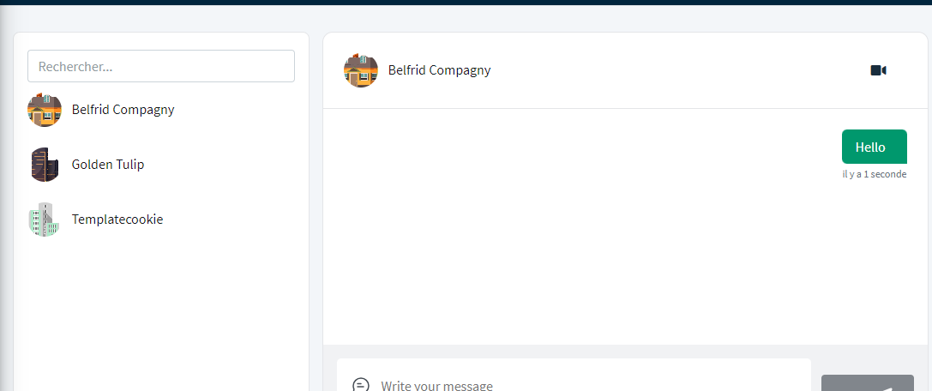
Second admin
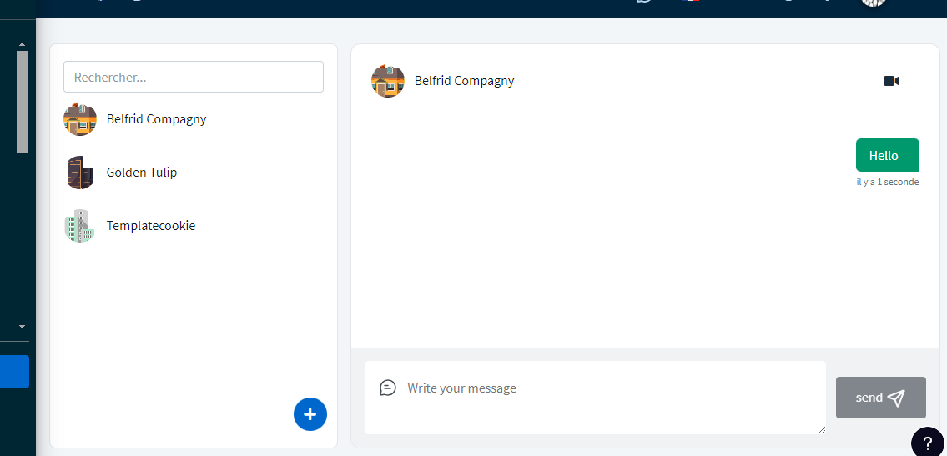
Société
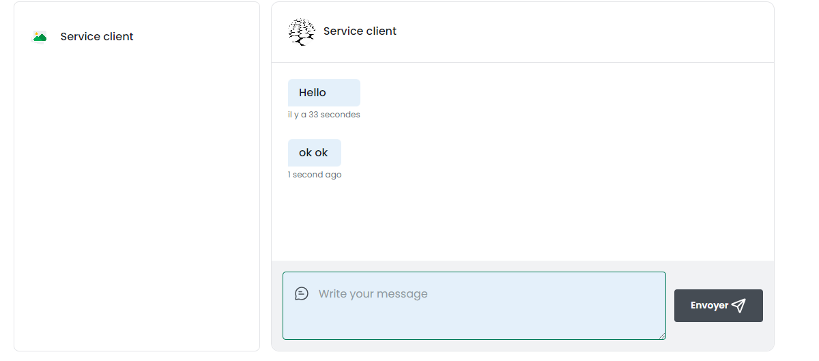
- Revoir les traductions (FR selectionner mais le texte de la notif en anglais )
